2016届聚焦中考物理考点跟踪突破：第十八讲 电功 电功率

一、选择题
1．(2015·龙岩)直接测量消耗电能多少可以用( A )
A．电能表 B．电压表 C．电流表 D．电阻箱
2．(2015·盐城)下列家用电器，主要利用电流热效应工作的是( D )
A．收音机 B．电视机 C．电风扇 D．电饭锅
3．(2015·南宁)在探究电流通过导体时产生热量的多少与什么因素有关时，采用了如图所示的实验装置。这是用来探究电流通过电阻丝产生的热量与( B )
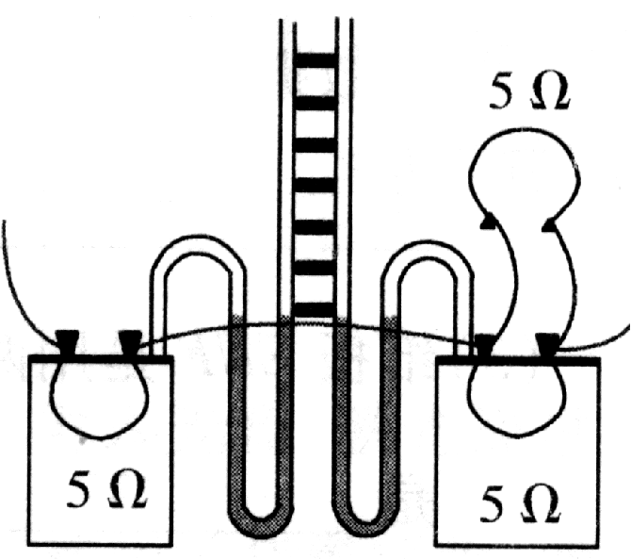
A．导体的电阻的关系
B．通过导体的电流的关系
C．导体的长度的关系
D．通电时间的关系
4．(2015·钦州)如图所示，阻值为R的电阻丝，用四种方法分别接在电压为U或2U的电源上。闭合开关后，在相同时间内虚线框里的电阻丝产生的总热量最多的是( D )
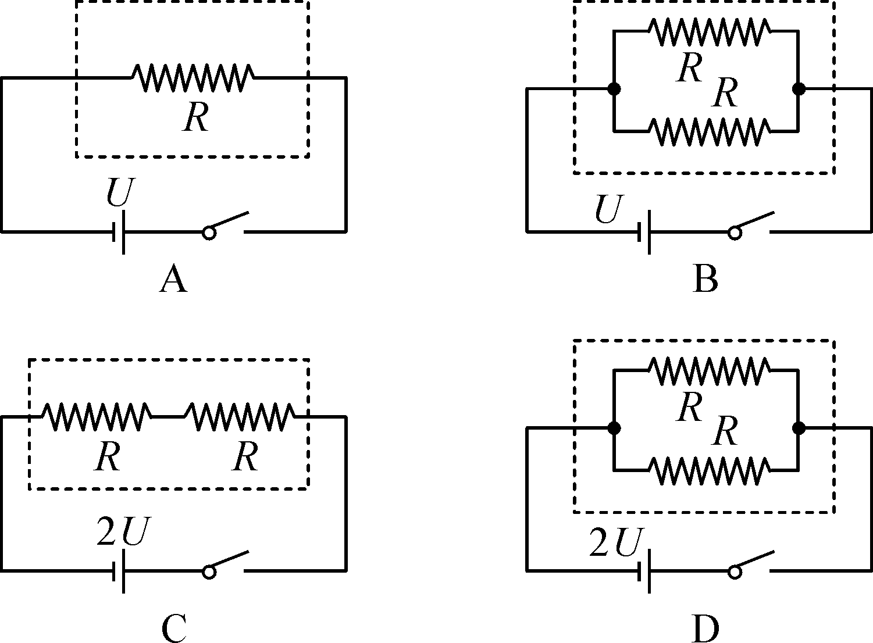
5．(2015·梅州)小林做作业时，电灯突然变暗，其原因可能是( C )
A．电灯的实际电压变大 B．电灯的额定电压变小
C．电灯的实际功率变小 D．电灯的额定功率变小
6．(2015·常德)甲、乙两个灯泡的铭牌分别是“PZ220－25”、“PZ220－100”，关于这两个灯泡的描述正确的是 ( B )
A．甲灯的灯丝粗，电阻大 B．甲灯的灯丝细，电阻大
C．乙灯的灯丝细，电阻小 D．乙灯的灯丝粗，电阻大
7．(2015·哈尔滨)电饭锅是常用的家用电器，下列与之相关的说法错误的是( D )
A．组成材料中既有导体又有绝缘体
B．工作时，利用了电流的热效应
C．工作时，通过热传递使食物温度升高
D．与其他家用电器是串联连接的
8．(2015·南充)一只电阻两端的电压由3 V增大到4 V时，通过该电阻的电流增加了0.25 A，则该电阻消耗的电功率增了 ( B )
A．0.25 W B．1.75 W C．0.75 W D．1 W
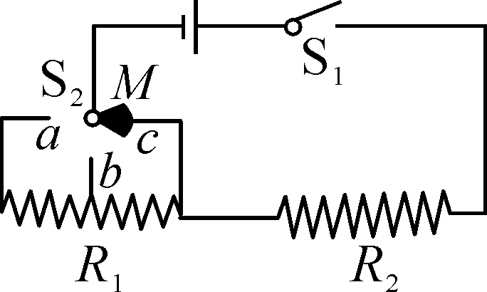
9．(2015·常州)严寒冬季，我国北方哨兵脚上穿有电热靴。一只靴内加热电路如图所示，电源电压恒定，S₂为三挡旋钮开关(金属片M可分别拨至a、b、c处)，电阻丝R₁、R₂规格相同且阻值不变，b为电阻丝R₁的中点。这只电热靴的低温挡为6 W，则其中温挡和高温挡分别为( A )
A．8 W 12 W B．8 W 24 W
C．12 W 18 W D．12 W 24 W
10．(2015·临沂)如图所示，将标有“12 V 6 W”的灯泡L₁和“6 V 6 W”的灯泡L₂并联后，接在6 V的电源上(设灯丝电阻不变)，则( D )
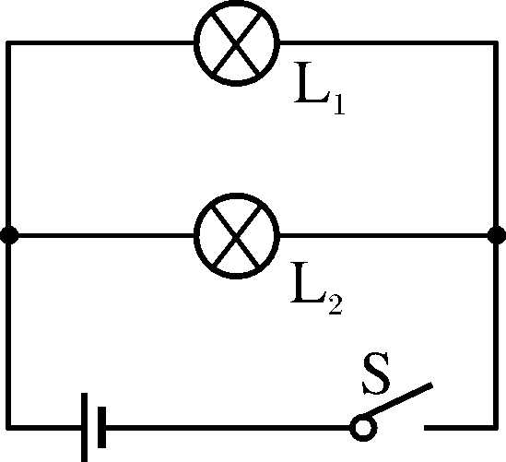

A．两灯的实际功率之和等于12 W
B．两灯的实际功率之和大于12 W
C．灯泡L₁比灯泡L₂亮
D．灯泡L₂比灯泡L₁亮
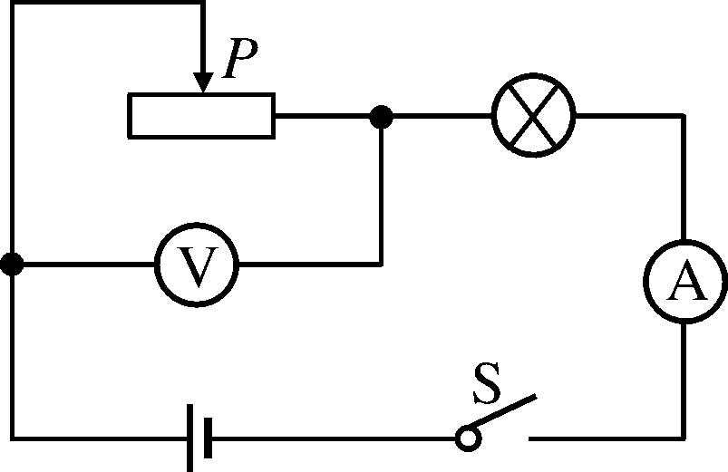
11．(2015·广元)如图所示的电路中，电源电压保持不变，闭合开关S后，当滑动变阻器的滑片P向左移动时，下列判断正确的是( D )
A．电流表示数变大，电压表示数变小，灯泡变暗
B．电流表示数变大，电压表示数变大，灯泡变亮
C．电流表示数变小，电压表示数变小，灯泡变亮
D．电流表示数变小，电压表示数变大，灯泡变暗
12．(2015·淄博)甲、乙两只灯泡，其I－U关系图象如下图所示， 现将甲、乙两灯串联在电路中，当甲灯两端电压为2 V时，乙灯消耗的功率是 ( A )
A．1.2 W B．0.8 W C．2 W D．3 W
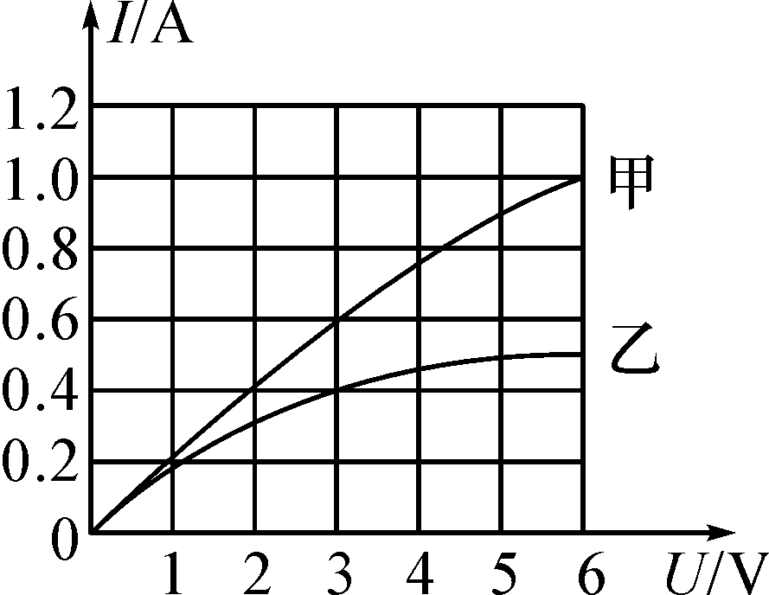,第12题图) 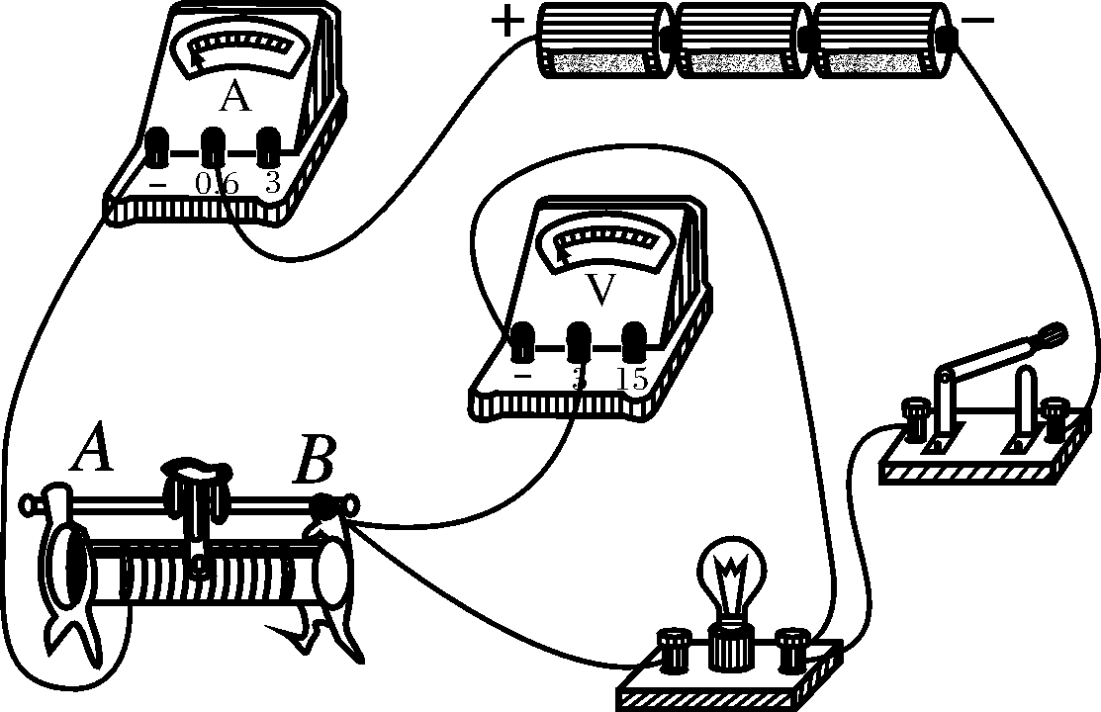,第13题图)
13．如图所示的电路中，电源电压恒为4.5 V，电压表量程0～3 V，电流表量程0～0.6 A，滑动变阻器规格是“10 Ω 1 A”，灯泡标有“2.5 V 1.25 W”。若闭合开关，两电表示数均不超过所选的量程，灯泡两端电压不允许超过额定电压，不考虑灯丝电阻的变化，则下列说法正确的是( C )
A．滑片向右移动时，电流表的示数变大
B．滑动变阻器允许调节的阻值范围是2.5～10 Ω
C．电路消耗的最大总功率是2.25 W
D．电压表的示数变化范围是1.5～3 V

二、填空题
14．(2015·宜昌)有一款手机用的锂电池，上面标明电压为3.7 V，容量为1000 mA·h，给它充电时，是电能转化为__化学__能，充满电后，大约存储了__13320__J电能。
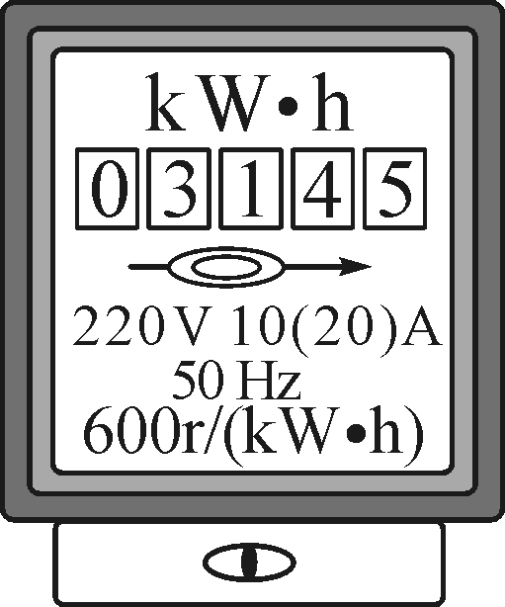
15．(2015·阜新)小明家电能表5月初读数如图所示，6月初读数是，这个月用电__80__度，阜新地区每度电的电费是0.5元，则小明家这个月应交电费__40__元。
16．(2015·广安)标有“220 V 10 W”的一种节能灯，若每天正常工作2小时，则一个月消耗__0.6__kW·h的电能(一月按30天计算)，合__2.16×10⁶__J。
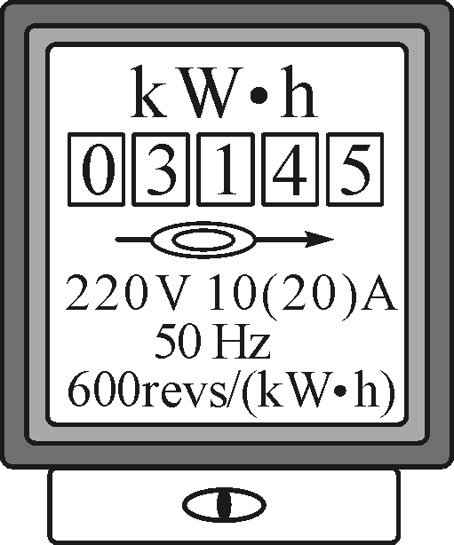
17．(2015·齐齐哈尔)如图所示电能表，表盘上标有“600 revs/(kW·h)”的字样，将此电能表接入家庭电路中，关闭其它用电器，让空调机单独工作6 min，电能表的转盘转过60转，则该空调机在上述时间内消耗的电能是__0.1__kW·h，功率是__1000__W。
18．(2015·镇江)家用电水杯利用了电流的__热__效应，某型号电水杯铭牌标有“220 V 400 W”字样，它正常工作时，发热元件的阻值为__121__Ω。正常工作5分钟，电水杯消耗的电能为__1.2×10⁵__J。
19．(2015·绵阳)两只小灯泡L_{A}、L_{B}的规格分别为“6 V 3 W”、“6 V 6 W”，不考虑温度对灯丝电阻的影响，则它们的电阻之比R_{A}∶R_{B}＝__2∶1__；若将它们串联后接到某电源两端，为使它们的电功率都不超过它们的额定功率，则该电源电压的最大值为__9__V。
20．(2015·郴州)学校共有40 W的日光灯1000盏，平均每天用电4小时。如果都改用20 W 的节能灯(发光亮度大致相同)，一个学期按100天计算，改装后可节约用电__8000__kW·h；若节约的能量由烟煤完全燃烧提供，则最少可节约烟煤__960__kg(烟煤的热值约为3×10⁷ J/kg)。
21．(2015·哈尔滨)图甲是通过灯泡L的电流跟其两端电压关系的图象。现将L与阻值为10 Ω的电阻R连入图乙所示电路，闭合开关S，L的实际功率为1.8 W。则电源电压是__6__V，此时通过R的电流是 __0.6__A。
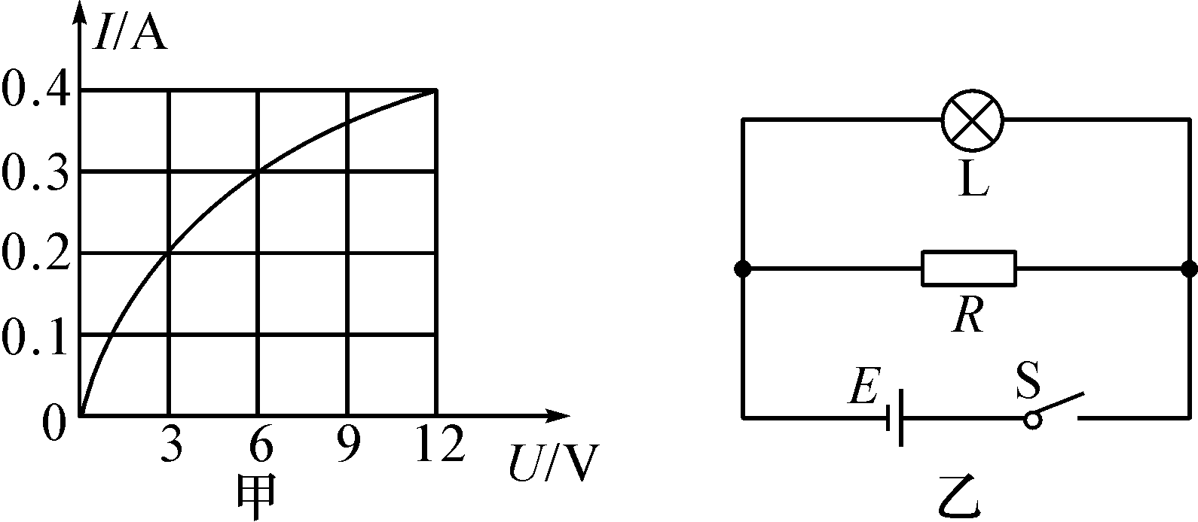
三、简答题
22．(山西模拟)小明用电水壶烧水时发现，电热水壶底部的电热丝很热，而与之相连的导线却不怎么热，试用你所学过的物理知识帮他解释其原因。
解：根据Q＝I²Rt，因电热丝与导线串联，通过它们的电流和通电时间相等，电热丝的电阻远大于导线的电阻(R_{丝}比R_{线}大很多)，故电流通过电热丝产生的热量远大于通过导线产生的热量(Q_{丝}比Q_{线}大很多)，所以电热丝很热，而与之相连的导线却不怎么热。
四、实验探究题
23．(2015·衡阳)为了探究电流产生的热量跟什么因素有关，王军设计了如图所示的甲、乙两种装置，他将两根阻值不同的电阻丝(R₁＜R₂)分别密封在两个完全相同的烧瓶中，并通过短玻璃管与相同的气球相连，两次实验电源电压不变。
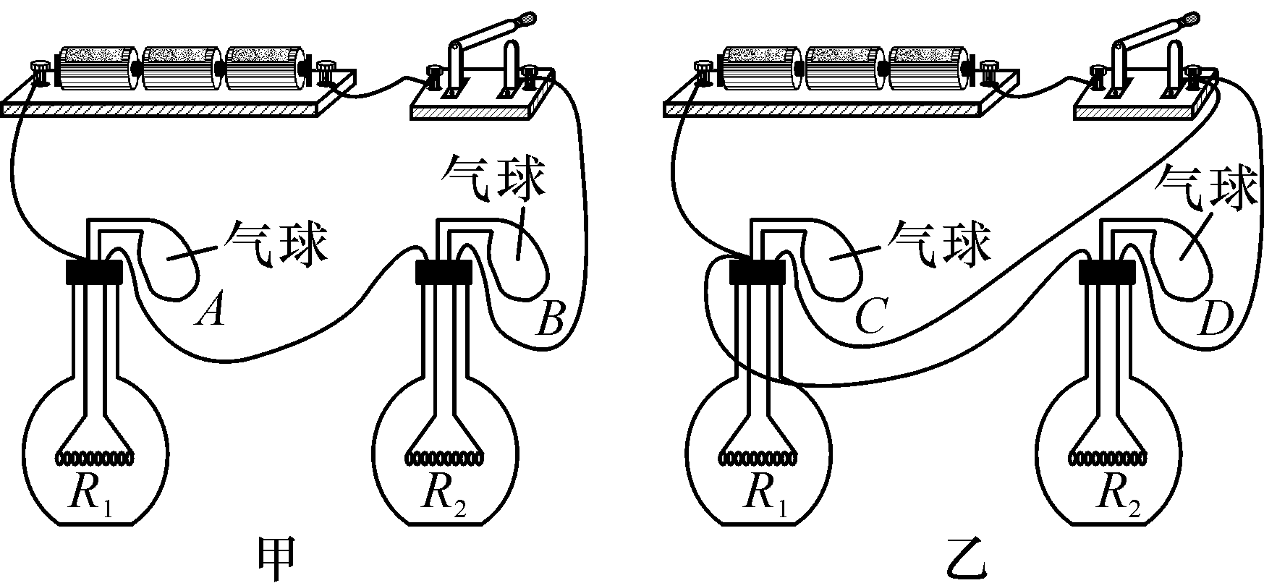
(1)实验中通过__气球膨胀程度的大小__的变化来比较电流通过电阻丝产生的热量的多少。
(2)甲装置可探究电流产生的热量与__电阻__的关系。
(3)在装置甲、乙的两次实验中，通过比较相同时间里气球B与D的变化情况，可探究电流产生的热量与__电流__的关系。
(4)甲、乙两装置同时实验，在相同的通电时间里，与__C__气球(填气球字母标号)相通的电阻丝产生的热量最多。
四、综合应用题
24．(2015·兰州)某品牌电热水器的主要技术参数如下表所示。

型号 | 额定
容量/L | 额定
电压/V | 额定
频率/Hz | 额定
功率/W | 温升1 ℃加
热时间/min
××× | 50 | 220 | 50 | 2000 | 1.9
请根据表中信息计算：
(1)电热水器装满水时，水温升高1 ℃吸收的热量Q[c_{水}＝4.2×10³ J/(kg·℃)]；
(2)电热水器的效率。(结果精确到百分位)
解：(1)因为ρ＝，所以水的质量为m＝ρV＝1.0×10³ kg/m³×50×10^{－3} m³＝50 kg，水吸收的热量为Q＝cmΔt＝4.2×10³ J/(kg·℃)×50 kg×1 ℃＝2.1×10⁵ J (2)因为P＝，所以热水器消耗的电能为W＝Pt＝2000 W×1.9×60 s＝2.28×10⁵ J，热水器的效率为η＝＝≈92.1%
25．(2015·鄂州)某物理兴趣小组的同学们为自己的房间设计了一种冬天取暖的电路模型。如图所示，只闭合开关S，灯泡L发光，发热电阻丝R₁工作；温度较低时，可再闭合S₁、S₂，由发热电阻丝改成的滑动变阻器开始工作。电源电压为24 V，R₂上标有“100 Ω 3 A”的字样，电流表A₁的量程为0～0.6 A，电流表A的量程为0～3 A，灯泡上标有“12 V 3 W”的字样。
(1)闭合S，断开S₁、S₂，灯泡正常工作，求R₁的阻值。
(2)S、S₁、S₂均闭合时，求滑动变阻器R₂上消耗电功率的最小值和最大值。
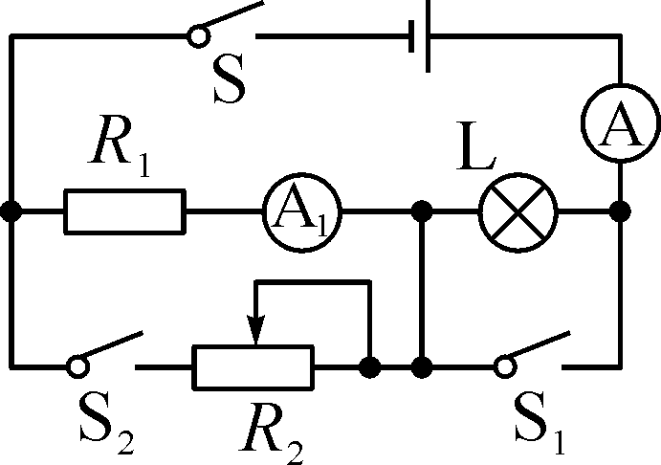
解：(1)闭合S，断开S₁、S₂，灯泡L与电阻R₁串联，而此时灯泡正常工作，由P＝UI可知，电流I＝＝＝0.25 A，灯泡两端的电压为U_{L}＝12 V，而电源电压为U＝24 V，电阻R₁两端的电压为U₁＝U－U_{L}＝24 V－12 V＝12 V，由I＝可知，电阻R₁的阻值为R₁＝＝＝48 Ω (2)由图示电路图可知，S、S₁、S₂都闭合时，L短路，R₁与R₂并联，根据P＝可知，当R₂＝100 Ω时，滑动变阻器消耗的功率最小P_{2min}＝＝＝5.76 W，当电流表A的示数为3 A时，P₂最大，I₁＝＝＝0.5 A，通过滑动变阻器的电流I₂＝3 A－0.5 A＝2.5 A，滑动变阻器消耗的最大功率P_{2max}＝UI₂＝24 V×2.5 A＝60 W
26．(2015·河北)如图1所示的电路中，电源电压不变，小灯泡的额定电压为2.5 V，滑动变阻器的最大阻值R为定值电阻R₀的三倍。闭合开关S，当滑片P置于某点时，电压表示数为2.5 V，电流表示数为I₁，当滑片P置于最右端时，电流表示数为I₂，且I₁∶I₂＝5∶4。两次变阻器连入电路的电阻之比R₁∶R＝8∶15。图2是该小灯泡I－U图象。求：
(1)小灯泡正常发光时的电阻值。
(2)滑片置于最右端时，小灯泡的实际功率。
(3)电源电压。
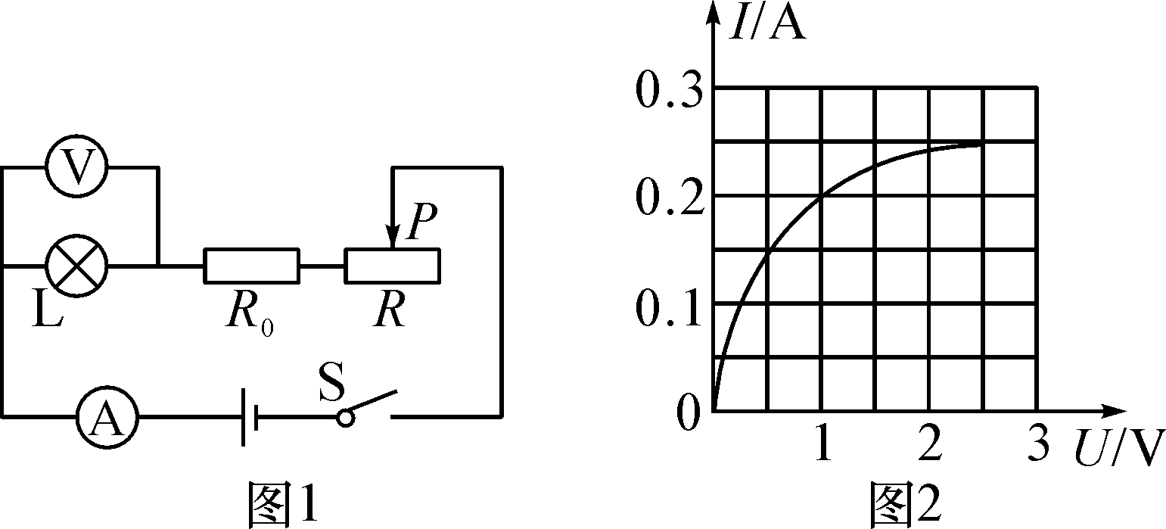
解：(1)由图象可知，当小灯泡的电压为2.5 V时，电流I＝0.25 A，由I＝可得，小灯泡正常发光时的电阻R_{L}＝＝＝10 Ω (2)I₁∶I₂＝5∶4，则I₂＝I₁＝×0.25 A＝0.2 A，由图象可知，此时灯泡两端的电压为1 V，则灯泡的实际电功率P＝U_{L}I_{L}＝1 V×0.2 A＝0.2 W；此时小灯泡的电阻R_{L}′＝＝＝5 Ω (3)由题意知，＝I₁①，＝I₂②，又I₁∶I₂＝5∶4，R＝3R₀，由R₁∶R＝8∶15可知，R₁＝R＝×3R₀＝R₀，将数据代入可知，＝0.25 A③，＝0.2 A④，联立③④解得：R₀＝10 Ω，U＝9 V。

27．(2015·恩施)乐乐家有款电热水器，说明书上有工作原理示意图(如图甲)，有“加热”和“保温”两挡，正常工作时电路的总功率分别为1100 W和11 W。试求：
(1)当处于“加热”挡工作时，双掷开关S应置于__1__(填“1”“2”或“中间”)。
(2)若不计电阻随温度的变化，忽略A、B指示灯电阻的影响，R₁、R₂阻值各为多大？
(3)乐乐看到自家电能表如图乙所示(1200 imp/kW·h是脉冲系数，表示消耗1kW·h电能，脉冲信号灯闪烁1200次)。乐乐关闭家中其他电器，单独让电热水器工作，发现2 min电能表信号灯闪变42次。求热水器实际功率。
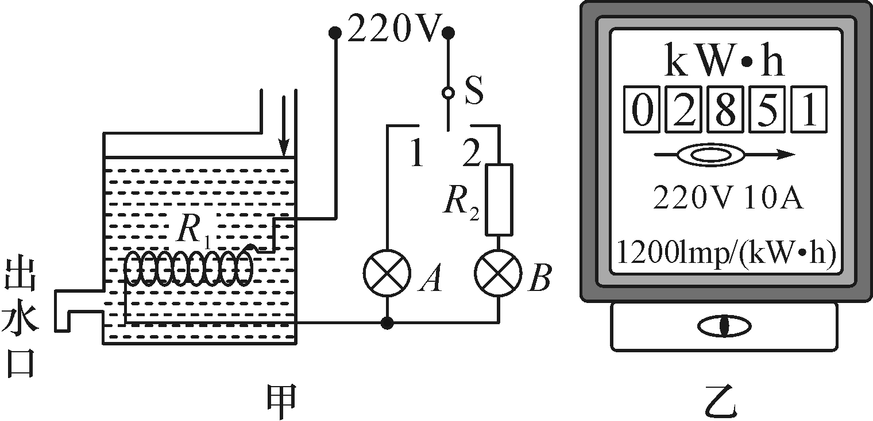
解：(1)若要处于加热状态，需要电功率最大，由题意可知电压不变，需要电阻最小，故开关S应接1 (2)因为不计电阻随温度的变化，忽略A、B指示灯电阻的影响，加热时只有R₁接入电路，功率为P_{加}＝1100 W，由P＝可得R₁＝＝＝44 Ω；保温时，S接2时，R₁与R₂串联，则总电阻为R＝＝＝4400 Ω，则R₂＝R－R₁＝4400 Ω－44 Ω＝4356 Ω (3)电热水器单独工作时，消耗的电能为W＝kW·h＝0.035 kW·h，热水器的实际功率为P_{实际}＝＝＝1.05 kW＝1050 W。
第二课时 电功率的测量
1．(2015·安徽)某同学要测量一个额定电压2.5 V的小灯泡的额定功率，电路图如图甲所示。使用的电源电压约为6 V，滑动变阻器的规格是“5 Ω 2 A”。
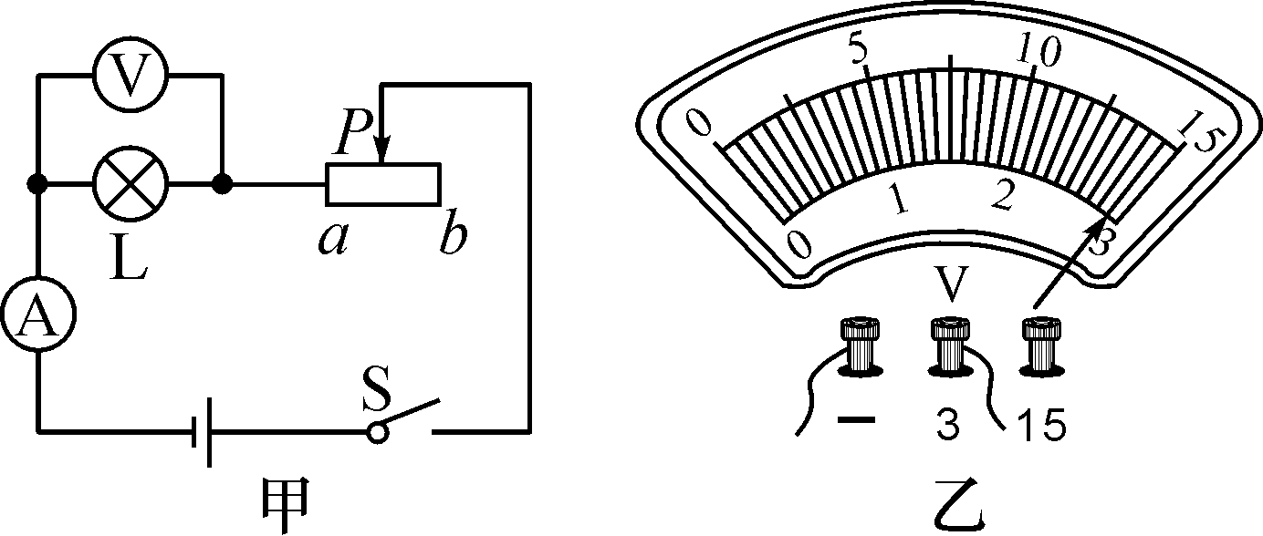
(1)闭合开关前，滑动变阻器的滑片P应移至__b__(填“a”或“b”)端。
(2)该同学将滑片移至正确位置后，闭合开关，观察到电压表的示数如图乙所示，此时小灯泡两端的电压为__2.9__V。为了保证小灯泡不被损坏，接下来应该进行的操作是__断开开关__。
(3)为了能测出这个小灯泡的额定功率，请你写出一条改进措施：__换最大阻值更大的滑动变阻器(或串联一个定值电阻)__。
2．(2015·河南)小华在“探究小灯泡的亮度与哪些因素有关”的实验中，所用电源电压恒为3 V，小灯泡上标有“2.5 V”字样。
(1)请用笔画线代替导线，将图中的实物电路连接完整。
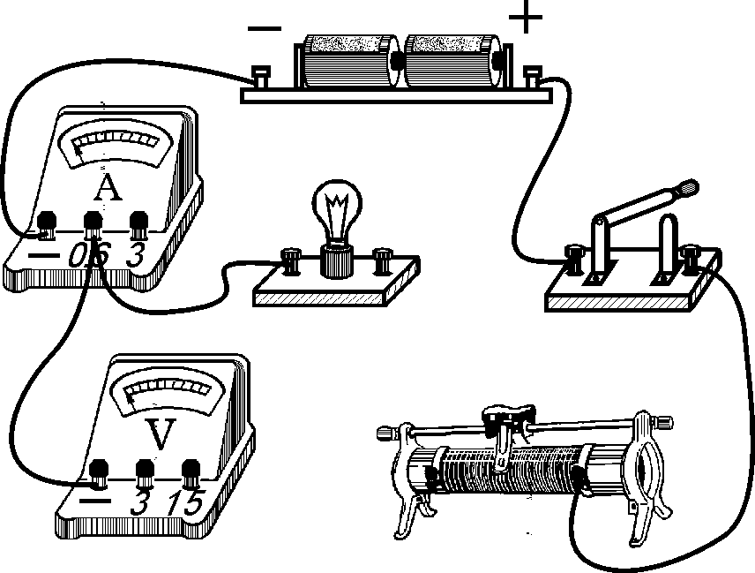 解：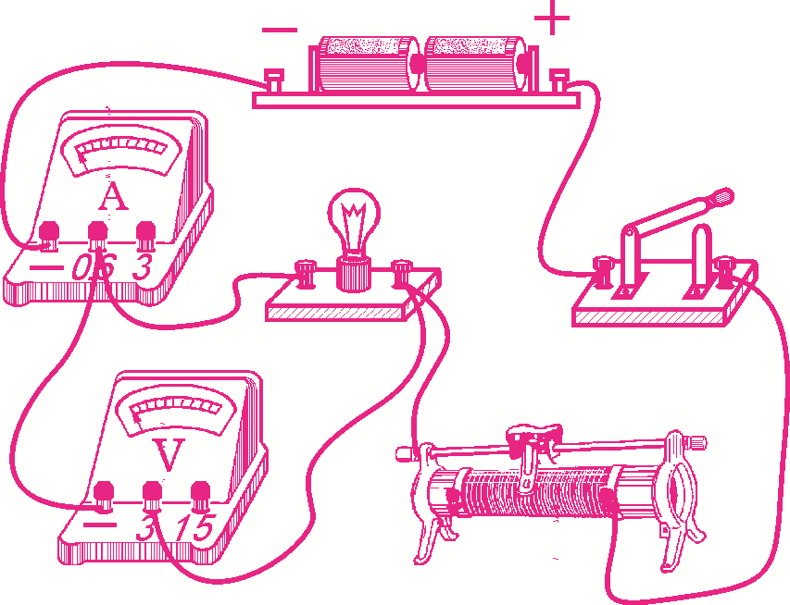
(2)闭合开关前，应将滑动变阻器的滑片移到最__左__(填“左”或“右”)端。闭合开关后，发现灯泡不亮，电压表无示数，电流表有示数。若电路中仅有一处故障，这个故障可能是__灯泡短路__。
(3)排除故障后继续实验，小华进行了4次测量，并将有关数据及现象记录在表格中。在第1次实验中小灯泡不亮的原因是__变阻器连入电路的阻值太大，小灯泡的实际电功率太小__。
(4)分析表中信息，可知小灯泡的额定功率为__0.75__W。

物理量
次数 | 电压
U/V | 电流
I/A | 实际电功
率P/W | 小灯泡
亮度
1 | 0.5 | 0.12 | 0.06 | 不亮
2 | 1.5 | 0.20 | 0.30 | 偏亮
3 | 2.5 | 0.30 |  | 正常
4 | 2.8 | 0.32 | 0.90 | 更亮
实验得出的结论是：小灯泡的实际电功率__越大__，灯泡越亮。
3．(2015·北京)小华用电压表、电流表、滑动变阻器、导线、开关及新的干电池等实验器材，测量额定电压为2.5 V小灯泡L的额定功率。
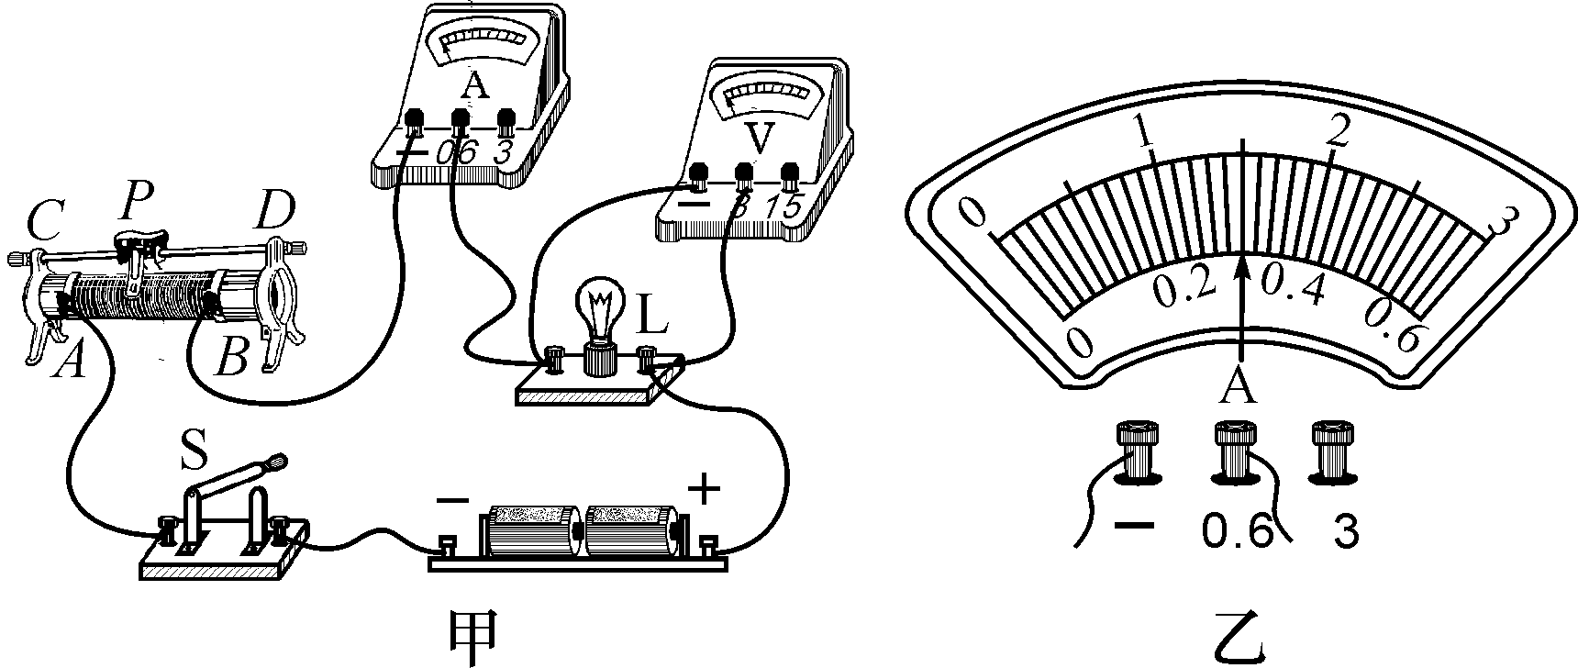
(1)小华连接好图甲所示电路，闭合开关S，发现小灯泡L发光暗淡，观察电压表、电流表均有示数，移动滑动变阻器的滑片P，电压表、电流表示数均不变，出现这种现象的原因是__滑动变阻器连接到下面两个接线柱__。
(2)小华改正实验错误后，移动滑动变阻器的滑片P，当电压表示数为2.5 V时，发现电流表示数如图所示，由此可知，此时通过小灯泡L的电流为__0.3__A；小灯泡L的额定功率为__0.75__W。
4．(2015·达州)为测量一只标有“2.5 V 0.3 A”小灯泡的额定功率，可供选择的器材有：电压表(量程0～3 V、0～15 V)一个、电流表(量程0～0.6 A、0～3 A)一个、“10 Ω 2 A”和“20 Ω 1 A”的滑动变阻器各一个，电源(电压为6 V)一个，开关一个，导线若干。小组同学通过讨论、交流，设计了如图1所示的实验电路图，在根据实验电路图选用实验器材连接实物电路时，同组的三位同学产生了分歧。
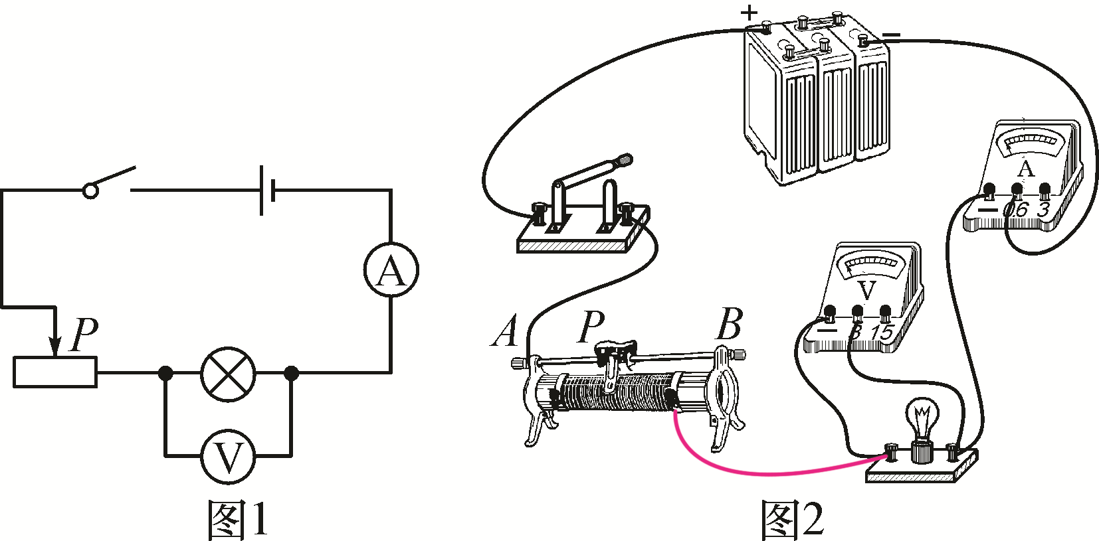
甲同学：电压表选用大量程，电流表选用小量程，滑动变阻器选用“10 Ω 2 A”。
乙同学：电压表、电流表都选用小量程，滑动变阻器选用“10 Ω 2 A”。
丙同学：电压表、电流表都选用小量程，滑动变阻器选用“20 Ω 1 A”。
(1)你认为__丙__同学的观点是合理的；请用笔画线代替导线，将图2中的实物图连接完整。
(2)开关闭合前，应将滑动变阻器的滑片P移到__A__(填“A”或“B”)端。
(3)某同学连好电路后闭合开关，发现灯不亮，电流表指针不动，电压表指针却迅速偏转，则电路故障可能是__小灯泡断路__；故障排除后，再次闭合开关，发现电流表指针向左偏转，其原因是__电流表正负接线柱接反了__。
(4)若将小灯泡换成待测定值电阻，小李同学通过实验读出了一组电流、电压值后，计算得出定值电阻的阻值，小李同学为获得测量结果而高兴，准备整理实验器材结束实验。你认为他的实验真的结束了吗？为得到更可靠的结果，接下去他应该__调节滑动变阻器__，其目的是__多次测量取平均值减小误差__。
5．(2015·莱芜)在“测量小灯泡的电功率”实验中，小灯泡的额定电压为2.5 V，电阻约为10 Ω，有两个规格分别为“10 Ω 1 A”、“50 Ω 2 A”的滑动变阻器，电源电压为9 V。
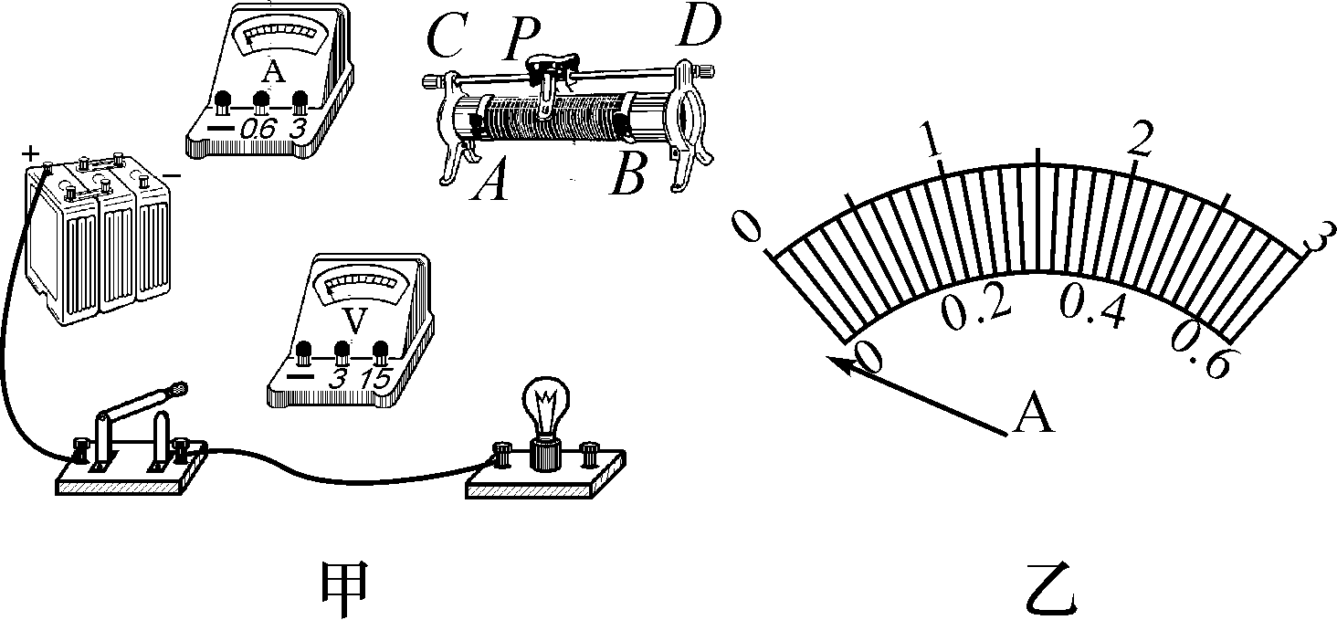

(1)本实验中应该选择规格为__“50_Ω__2_A”__的滑动变阻器；
(2)图甲中已有部分电路连好，请用笔画线代替导线将电路连接完整；
解：如图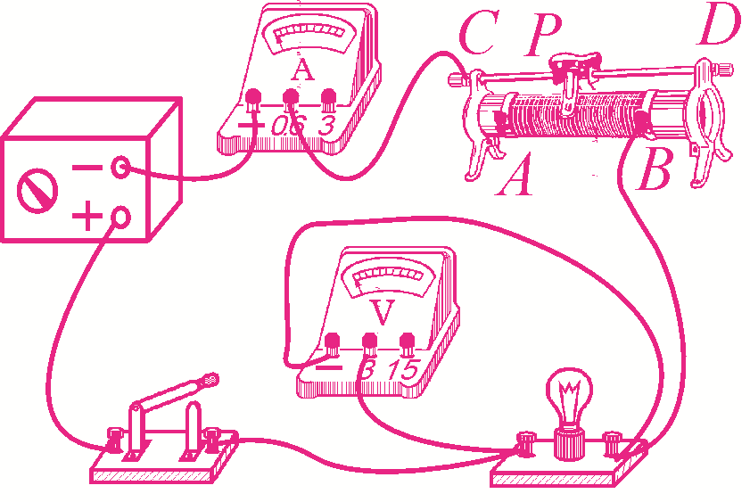
(3)实验前在检查仪器时，发现电流表指针如图乙所示，则接下来的操作是__调零__。正确连接好电路，闭合开关后，发现无论怎样移动滑动变阻器滑片，灯泡都不亮，电压表示数接近9 V，电流表示数几乎为0，电路的故障可能是__灯丝断了__；
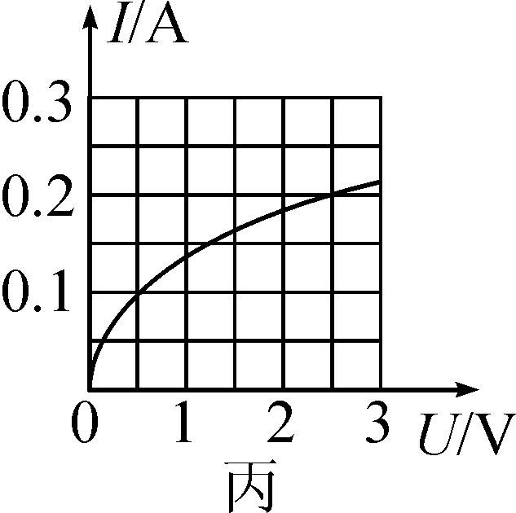
(4)排除电路故障后，闭合开关，改变滑动变阻器的阻值，多次测量，并绘制了通过小灯泡的电流随其两端电压变化的关系图象如图丙所示，则小灯泡的额定功率为__0.5__W。在多次测量中还发现：当电压表的示数增大时，电压表与电流表的示数之比__变大__(填“变大”“变小”或“不变”)，导致这一结果的原因是__灯丝的电阻随温度的升高而变大__。
(5)整理器材时发现滑动变阻器的P_{A}部分比P_{B}部分热，原因是__P_{A}部分和P_{B}部分并联，根据Q＝I²Rt，两部分电流相同，通电时间相同，由于P_{A}的电阻大于P_{B}的电阻，所以P_{A}部分比P_{B}部分热。。
6．(2015·扬州)在测量额定电压为“2.5 V”小灯泡(正常发光时电阻约为8 Ω)电功率的实验中，电源是两新干电池。
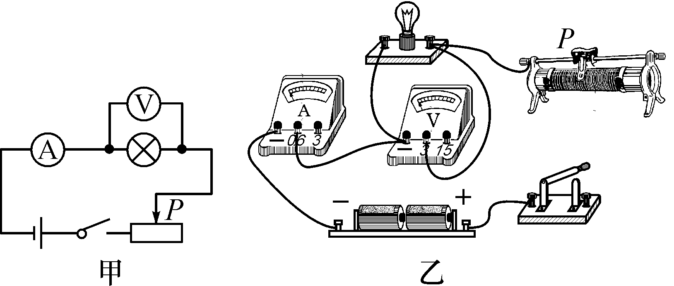
(1)连接电路时，开关应__断开__。请用笔画线将图 乙电路连接完整，要求滑片P向左滑动时，接入电阻变小。
解：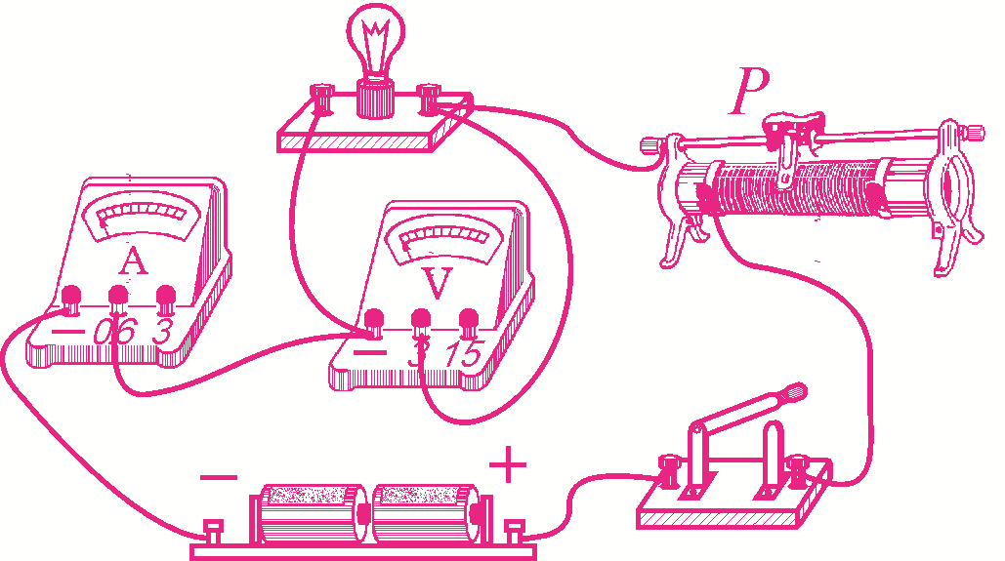
(2)电路连接后，闭合开关，移动滑片(未达到最小阻值)，发现灯泡不亮，电流表有示数，电压表无示数，则故障可能是__灯泡短路__。
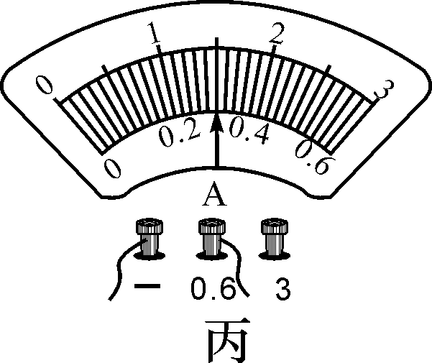
(3)排除故障后，为了测量小灯泡的额定功率，调节滑片使电压表的示数为__2.5__V，此时电流表的示数如图丙所示，则小灯泡额定功率是__0.75__W。
(4)若实验中电流表坏了，为了测量小灯泡的额定功率，小明选用一个R₀＝5 Ω的电阻，设计了如图丁的电路及实验方案：
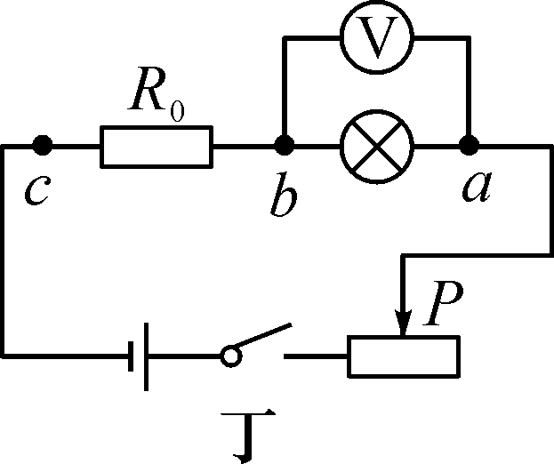
①调节滑片使电压表的示数为额定电压；
②保持滑片位置不变，只将电压表的a点接线改接到c点，测出R₀两端的电压U₀，通过计算得到小灯泡的额定功率。指出他的设计方案中存在的两个问题：
问题一：__无论怎样调节变阻器，都不能使灯泡正常发光__；
问题二：__只将电压表的a点接线改接到c点，电压表的正负接线柱接反，无法测出R₀两端的电压。
7．(山西百校联考)现有两只小灯泡L₁、L₂，它们的额定电压分别为2.5 V和3.8 V。
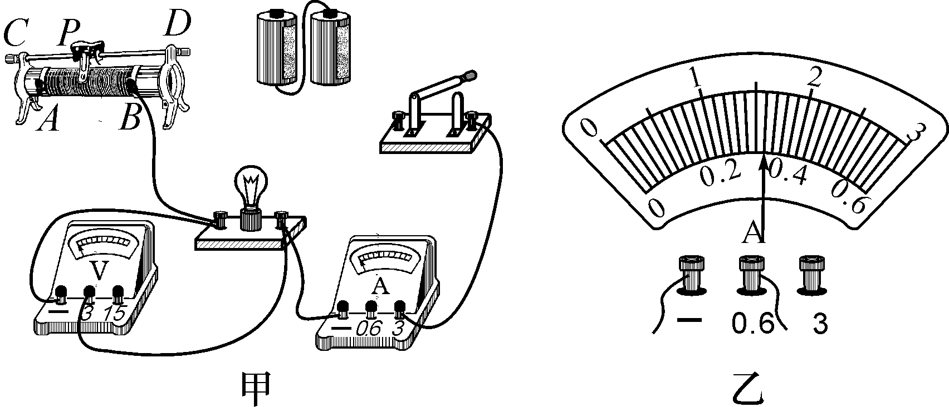
(1)如图甲是小明测定灯泡L₁额定功率的实物电路图(不完整)
①请用笔画线代替导线将实物电路图连接完整。
②正确连接电路后，闭合开关前，应将滑动变阻器的滑片P移到__A__(填“A”或“B”)端。闭合开关后，移动滑片P，当电压表示数为2.5V时，电流表的示数如图乙所示，则灯泡L₁的额定功率为__0.8__W。
(2)小华利用图丙所示的电路测出了灯泡L₂的额定功率。图中R为阻值已知的定值电阻，还缺两个开关和一只电表(电流表或电压表)，请在虚线框内补上这三个元件的符号。使电路完整，实验操作简单。
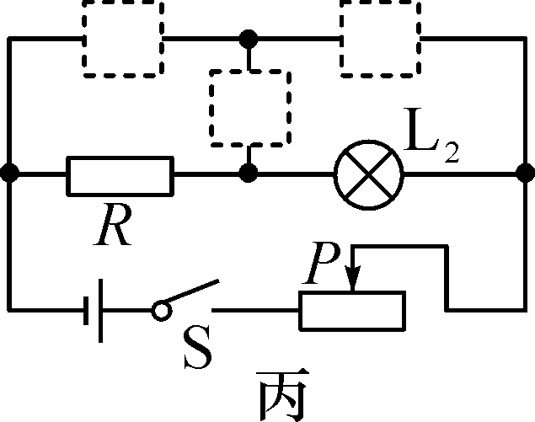
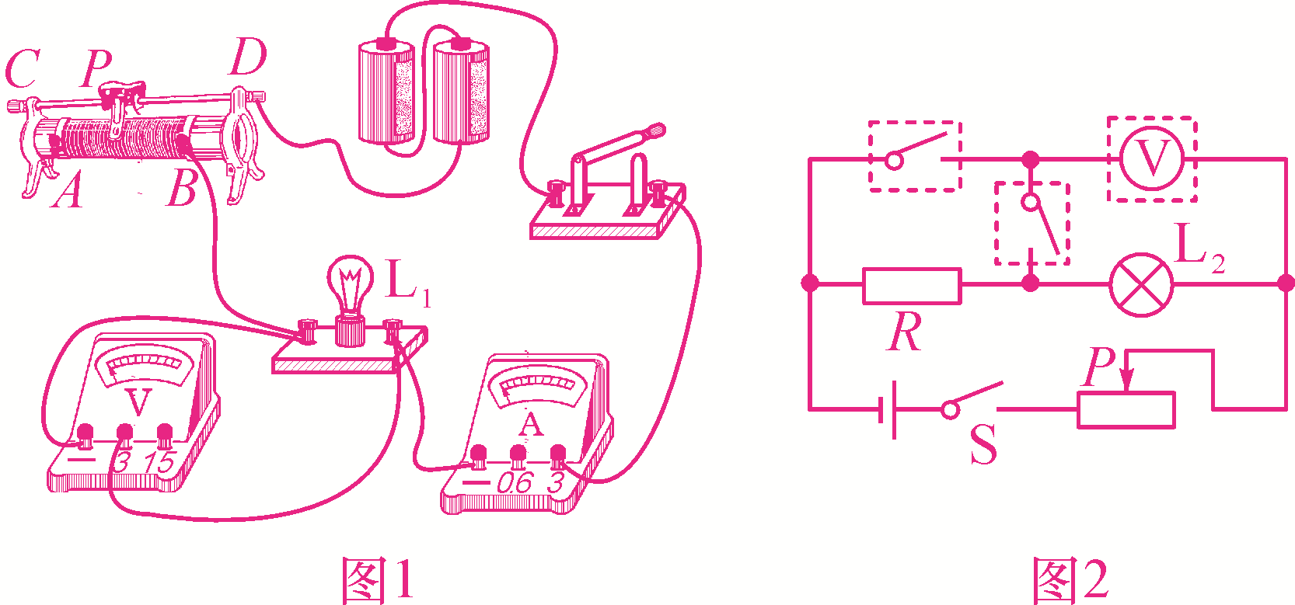
解：(1)如图1 (2)如图2

